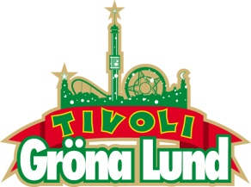

Pressmeddelande 2016-04-15
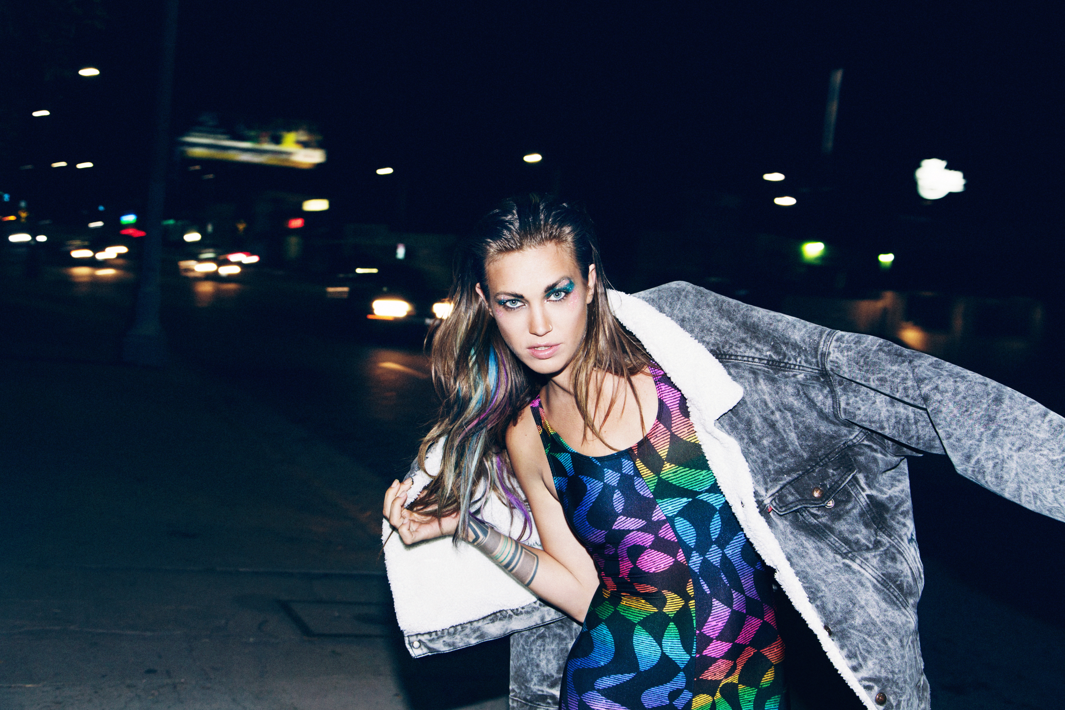
ELLIPHANT BOKAD TILL GRÖNA LUND I SOMMAR
Den internationella dundersuccén Elliphant är en av Skandinaviens mest intressanta popartister just nu. Hon har turnerat med bland andra Charli XCX och Major Lazer och samarbetat med danska MØ. Den 1 september kliver hon ut på Gröna Lunds Stora Scen för första gången.
Ellinor ”Elliphant” Olovsdotter släppte nyligen sitt nya album ”Living Life Golden” som bl.a gästas av Major Lazer och MØ men även Skrillex, Twin Shadow, Gyptian och Azealia Banks. På albumet hör vi Elliphant göra det hon gör bäst; klubbmusik full av känslor som går rakt in i hjärtat, presenterat i starka produktioner och toppat med en stor dos parkhängsvibbar. Hon har skapat rubriker på Coachella och hennes klubbsound med tydliga hiphop-, R&B- och hippie-referenser har gjort Ellinor Olovsdotter till en av de hetaste och mest intressanta artisterna i Skandinavien just nu. Den 1 september väntar tropisk värme levererat av en av Sveriges främsta liveartister, när Elliphant kliver ut på Stora Scen.
För mer information kontakta Annika Troselius, Informationsansvarig på telefon 0708-580050 eller e-mail annika.troselius@gronalund.com. För pressbilder besök Gröna Lunds bildbank www.bilder.gronalund.com

KONSERTSOMMAREN 2016
Med Gröna Lunds entrékort Gröna Kortet har man fri entré hela säsongen, inklusive alla konserter. Gröna Kortet kostar 240 kr och går att köpa i Gröna Lunds webbshop. Följande konserter är hittills bokade på Gröna Lund:

Timbuktu och Damn! – 5 maj kl. 20.00 på Stora Scen
Wolfmother – 6 maj kl. 20.00 på Stora Scen
Silvana Imam – 12 maj kl. 20.00 på Stora Scen
Bob Hund – 13 maj kl. 20.00 på Stora Scen
Miriam Bryant – 19 maj kl. 20.00 på Stora Scen
Darin – 20 maj kl. 20.00 på Stora Scen
Frej Larsson & Joy – 25 maj kl. 20.00 på Stora Scen
Simple Plan – 26 maj kl. 20.00 på Stora Scen
Ison & Fille – 27 maj kl. 20.00 på Stora Scen
Hollywood Vampires – 30 maj kl. 20.00 på Stora Scen
Juliette and The Licks – 1 juni kl. 20.00 på Stora Scen
Suede – 9 juni kl. 20.00 på Stora Scen
Sabina Ddumba – 10 juni kl. 20.00 på Stora Scen
Little Mix – 12 juni kl. 20.00 på Stora Scen
Deep Purple – 14 juni kl. 20.00 på Stora Scen
NOFX – 16 juni kl. 20.00 på Stora Scen
Dropkick Murphys – 21 juni kl. 20.00 på Stora Scen
SIXX:A.M. – 22 juni kl. 20.00 på Stora Scen
Marcus & Martinus – 27 juni kl. 20.00 på Lilla Scen
Bloc Party – 30 juni kl. 20.00 på Stora Scen
Status Quo – 3 juli kl. 20.00 på Stora Scen
Morgan Heritage – 7 juli kl. 20.00 på Stora Scen
Lionel Richie – 27 juli kl. 20.00 på Stora Scen
Whitesnake – 1 augusti kl. 20.00 på Stora Scen
Melissa Horn – 18 augusti kl. 20.00 på Stora Scen
Otto Knows – 19 augusti kl. 20.00 på Stora Scen
Jill Johnson – 23 augusti kl. 20.00 på Stora Scen
Iggy Pop – 24 augusti kl. 20.00 på Stora Scen
Millencolin – 25 augusti kl. 20.00 på Stora Scen
Fat Freddy’s Drop – 26 augusti kl. 20.00 på Stora Scen
Elliphant – 1 september kl. 20.00 på Stora Scen
Mando Diao – 2 september kl. 20.00 på Stora Scen
Bo Kaspers Orkester – 8 september kl. 20.00 på Stora Scen
Troye Sivan – 9 september kl. 20.00 på Stora Scen
Anna Ternheim – 15 september kl. 20.00 på Stora Scen
Backyard Babies – 16 september kl. 20.00 på Stora Scen
Daniel Adams-Ray – 22 september kl. 20.00 på Stora Scen
Dada Life – 23 september kl. 20.00 på Stora Scen

